ISTORIA POŞTALĂ ROMÂNEASCĂ SE TOT REPETĂ

Victor MANTA, PWO

Mă uitam zilele trecute prin site-ul lui WNS pentru ca să văd ce noutăţi a scos poşta română. Nu a durat mult până să dau brusc de o veche cunoştinţă, pe care am regăsit-o însă într-o stare oarecum de plâns, cu doi ochi învineţiţi şi ştirbă în colţul gurii (Fig. 1).

Este vorba despre coliţa emisă de SC Romfilatelia SA cu ocazia expoziţiei Europhilex Londra 2015, care a avut loc în Business Design Centre din Islington, aflat în zona centrală de Nord a oraşului.

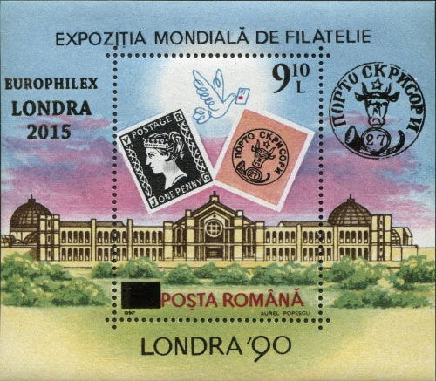
Fig. 1.

Cel mai mult m-a frapat bara neagră care „cenzurează” vechea valoare facială de 10 Lei de pe coliţa originală, ceea ce m-a determinat să mă duc pe Web pentru ca să aflu mai multe despre această apariţie oarecum înfricoşătoare. Am descoperit că lucrurile stăteau ceva mai bine, aşa cum se vede din Fig. 2, pe care apare aceeaşi coliţă, de data aceasta folosită pe plicul prima zi (FDC) al emisiunii EUROPHILEX LONDRA 2015.

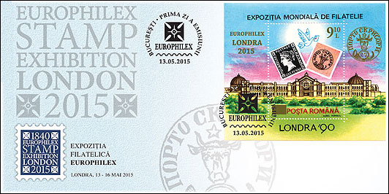
Fig. 2

Se observă că, deoarece culoarea adevărată a supratiparului este cea aurie, modificările aduse designului original apar mai puţin stridente. Se poate desigur pune întrebarea de ce a trimis Romfilatelia spre înregistrare la WNS (WADP Numbering System, www.wnsstamps.post), ceea ce a costat-o 50 de franci elveţieni, o imagine care nu corespunde realităţii, pe care am regăsit-o apoi şi în alte locaţii de pe Web. Nu cunosc răspunsul la această întrebare legitimă.

Îmi amintesc că am avut ocazia să văd pentru prima oară originalul coliţei, emise cu ocazia Expoziţiei Mondiale LONDON ’90, chiar la standul Poştei Române de la acea memorabilă expoziţie (Fig. 3).

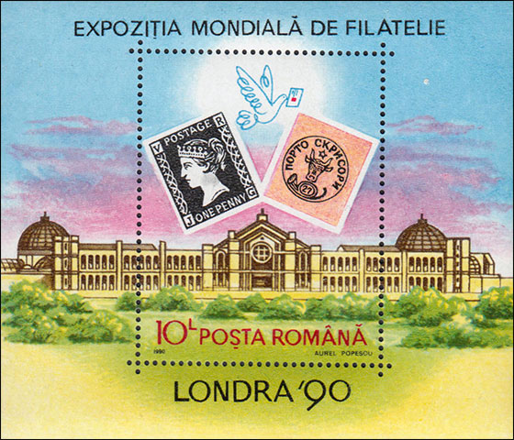
Fig. 3

Machetatorul Aurel Popescu a realizat în urmă cu 25 de ani un ansamblu interesant, care reunea marca aniversară, cunoscută sub numele de Penny Black, prima marcă poştală din lume, cu Capul de Bour al Principatului Moldovei, prima marcă poştală românească. Pe fundal se vede, într-un cadru aranjat cu grijă, Alexandra Palace, palatul în care s-a desfăşurat acea expoziţie de neuitat pentru toţi cei care au avut prilejul să o viziteze. Designul este îngrijit şi bine echilibrat, conţinând elemente cheie preţuite de filatelişti.

Să ne întoarcem însă la subiectul central al acestui articol, şi anume la coliţa pusă în circulaţie pe 13 mai 2015, cu subiectul declarat pe WNS ca fiind „Europhilex Stamp Exhibition London 2015”, coliţă emisă de către SC Romfilatelia SA şi imprimată de Fabrica de timbre.

Din philatelica.ro nr. 2 (37), aprilie – iunie 2015, p. 17 aflăm în plus că machetatorul acestei coliţe a fost acelaşi Aurel Popescu, că este vorba de un „supratipar cu folio aplicat în aur” şi că tirajul coliţei a fost de 2.300 de exemplare.

Aş nota pentru început faptul că pe această coliţă nu apare numele ţării emitente, cel de „ROMÂNIA”, aşa cum apare el pe emisiunile curente şi cum este precizat pe site-ul lui WNS. Motivul probabil este că bara care acoperă textul „10^{L}” ar fi trebuit să se prelungească şi peste textul „POŞTA ROMÂNĂ”, ceea ce ar fi făcut-o monstruoasă. În plus, nu se vede un loc potrivit pentru a plasa ca supratipar textul lipsă „ROMÂNIA” fără a se dezechilibra complet designul original.

O rapidă comparaţie a coliţei din anul 2015 cu cea din anul 1990 face să apară odată în plus caracteristica de făcătură a noii coliţe. Chiar şi în aur, supratiparul supraîncarcă designul original şi îi adaugă acea bară extrem de dezagreabilă ochiului.

Pe un observator neavizat nu poate decât să-l încurce apariţia pe acelaşi obiect filatelic a inscripţiei de pe supratipar „EUROPHILEX LONDRA 2015” (pentru care nu este evident că este vorba despre o supratipărire ulterioară) şi textul mare „Londra 90” de pe coliţa originală. Păstrarea anului „1990” de pe coliţa originală sub bara aurie este un element suplimentar care poate duce la nedumeriri şi confuzii.

În mod evident avem de a face cu o nouă găselniţă a unor „băieţi deştepţi” din filatelie, care şi-au propus pe de o parte să evite munca de pregătire şi de realizare în termen a unei emisiuni importante, iar pe de altă parte să utilizeze „în mod creativ” stocul, care zăcea de 25 de ani aşteptându-şi momentul potrivit, al coliţelor din anul 1990 rămase nevândute. Ce era atunci mai simplu decât să se recurgă la metoda supratipăririi, deşi aici nu era vorba despre un eveniment care a apărut pe neaşteptate şi în afara oricărei previziuni posibile! Ne putem întreba câte alte emisiuni nevândute îşi aşteaptă momentul de glorie în rezervele lui Romfilatelia SA, aşteptând să fie valorificate la rândul lor „în mod creativ”.

Aşa cum era de aşteptat, printre comercianţii prezenţi la expoziţie se afla, conform site-ului expoziţiei London 2015 ( http://www.london2015.net/dealers-at-the-show/ ), şi „Romfilatelia - Romanian Post”…

Nu pot să nu constat cu această ocazie asemănarea dintre această coliţă supratipărită şi emisiunea Poştei Române „Expoziţia Universală Bruxelles” din anul 1958, despre care am scris pe larg în numărul 1 (36), ianuarie – martie 2015, p. 2 -5 al acestei reviste. Asemănarea frapantă între felul în care s-a procedat cu materialul care a fost vândut în cadrul ambelor expoziţii, şi în afara lor, explică titlul prezentului articol.

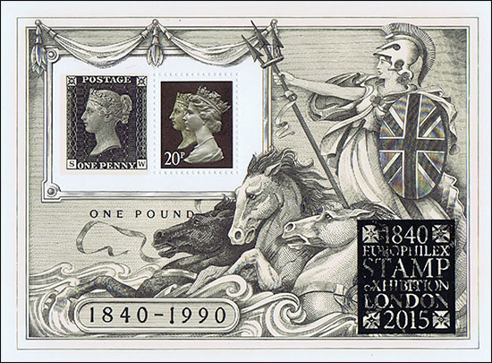
Fig. 4

Închei prin a semnala că pe Web se oferă spre achiziţionare o versiune supratipărită a coliţei originale emise de Marea Britanie în anul 1990 (Fig. 4). O comparaţie cu baza de date WNS ne arată că nu este vorba despre o emisiune oficială. Trebuie să recunoaştem cu părere de rău că această versiune supratipărită arată mai bine din punct de vedere grafic decât coliţa românească ce a fost dedicată în mod oficial aceluiaşi eveniment.

Actualizare 2016

Pe data de 2 iunie 2016 d-na Cristina Popescu, CEO al Romfilatelia, a participat la Forumul Filatelic „Innovation and cooperation between Postal Operators, printers and all actors of the market”. Acesta s-a desfăşurat în cadrul lui World Stamp Show NY 2016.

Prezentarea d-nei Popescu s-a intitulat „Innovative stamps and products as Romanian symbols”. Iată un scurt extras din această prezentare, pe care o găsiţi aici: http://tinyurl.com/h7pryfn

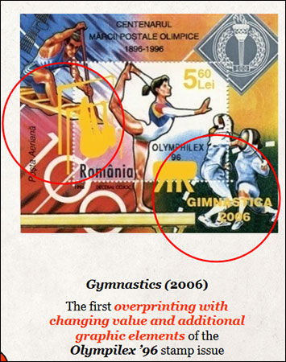

Inovaţia a constat în supratipărirea coliţelor ´OLYMPHILEX 96, nevândute de 10 ani şi păstrate intacte în stoc. Prezentăm mai jos, spre amintire, această coliţă.

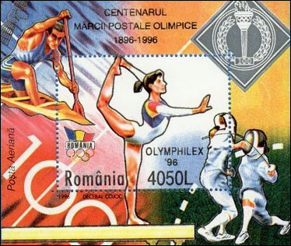

Iată cum, prin acelaşi shortcut (scurtătură) prezentat ca feature (calitate), cu eforturi şi cheltuieli reduse Romfilatelia „îmbogăţeşte” fără încetare filatelia românească, şi se şi umflă în pene, în faţa unui public internaţional, cu creativitatea cu spiritul ei inovaţiv.

New York City, septembrie 2015 – iulie 2016

